Отчёт по лабораторной работе №6

Мандатное разграничение прав в Linux

Венчаков Никита НБИбд-01-19

Содержание

# Цель работы

Развить навыки администрирования ОС Linux. Получить первое практическое знакомство с технологией SELinux1. Проверить работу SELinx на практике совместно с веб-сервером Apache.

# Выполнение лабораторной работы

1. Вошел в систему с полученными учётными данными и убедился, что SELinux работает в режиме enforcing политики targeted с помощью команд getenforce и sestatus.([рис.№1](Скриншоты%20выполнения\Пункт%201.png)) 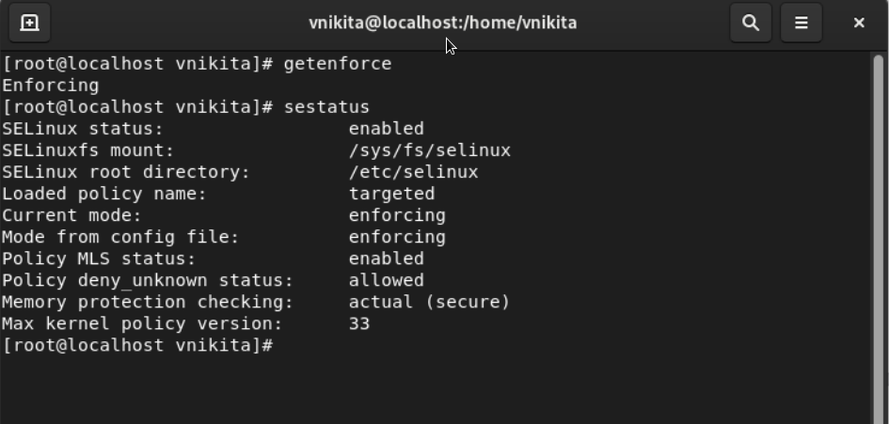
2. Обратился с помощью браузера к веб-серверу, запущенному на компьютере, и убедился, что последний работает: service httpd status ([рис.№2](Скриншоты%20выполнения\Пункт%202.png)) 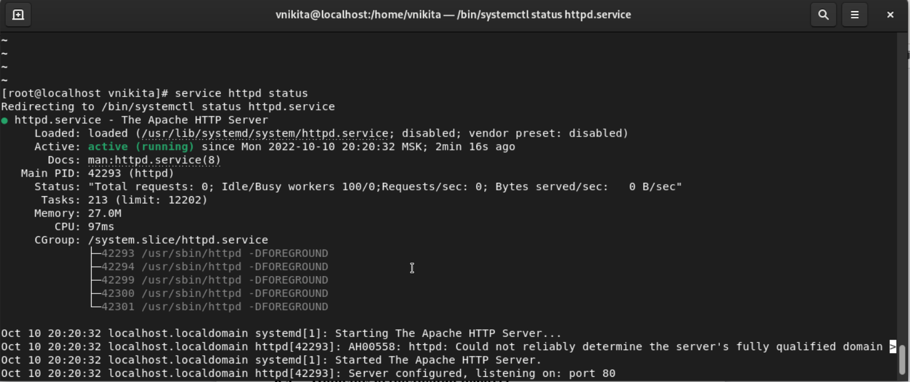
3. Нашел веб-сервер Apache в списке процессов, определите его контекст безопасности. Использовал команду ps auxZ | grep httpd([рис.№3](Скриншоты%20выполнения\Пункт%203.png)) 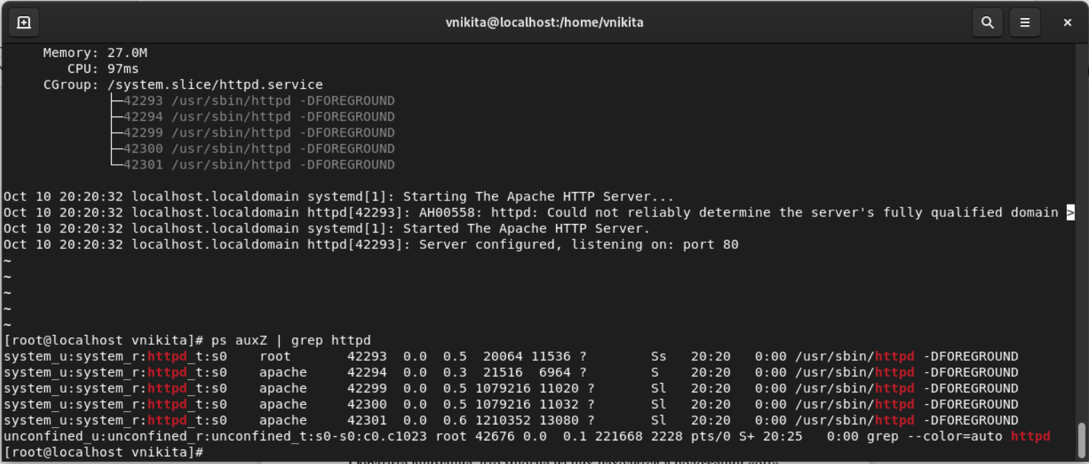
4. Посмотрел текущее состояние переключателей SELinux для Apache с помощью команды sestatus -bigrep httpd ([рис.№4](Скриншоты%20выполнения\Пункт%204.png)) 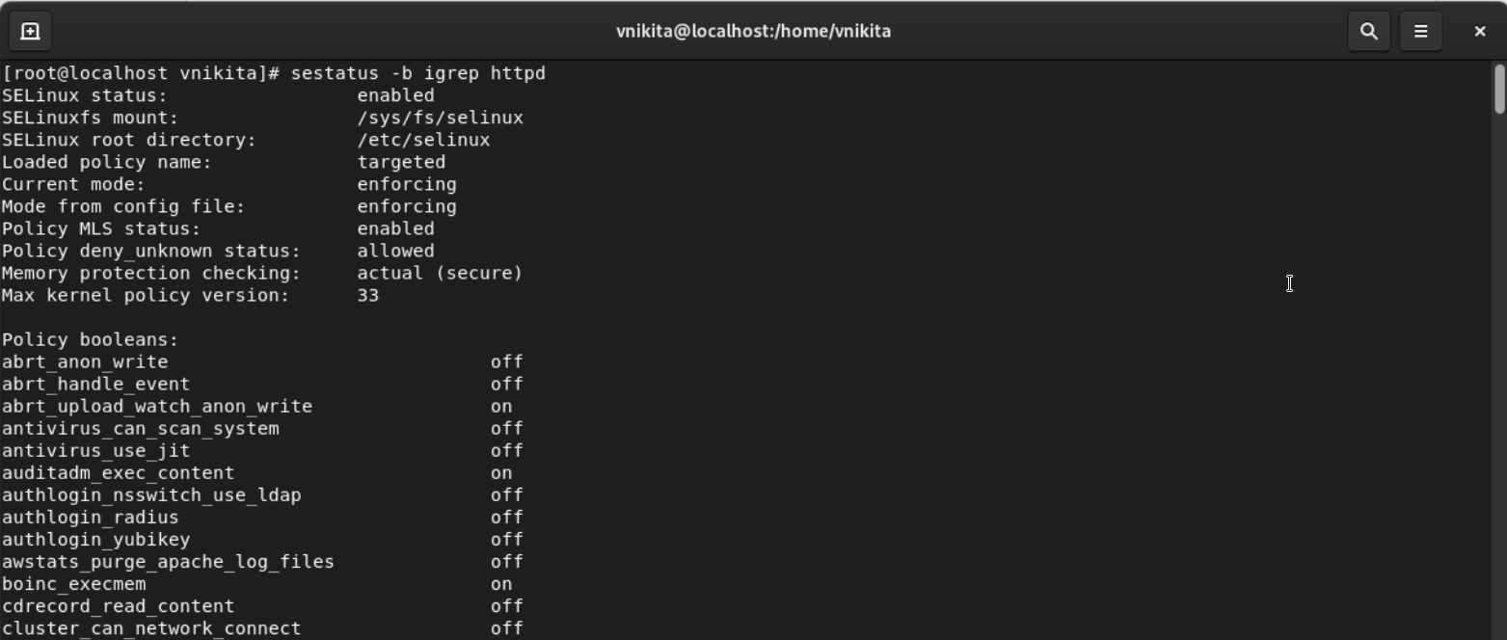
5. Посмотрел статистику по политике с помощью команды seinfo.([рис.№5](Скриншоты%20выполнения\Пункт%205.png)) 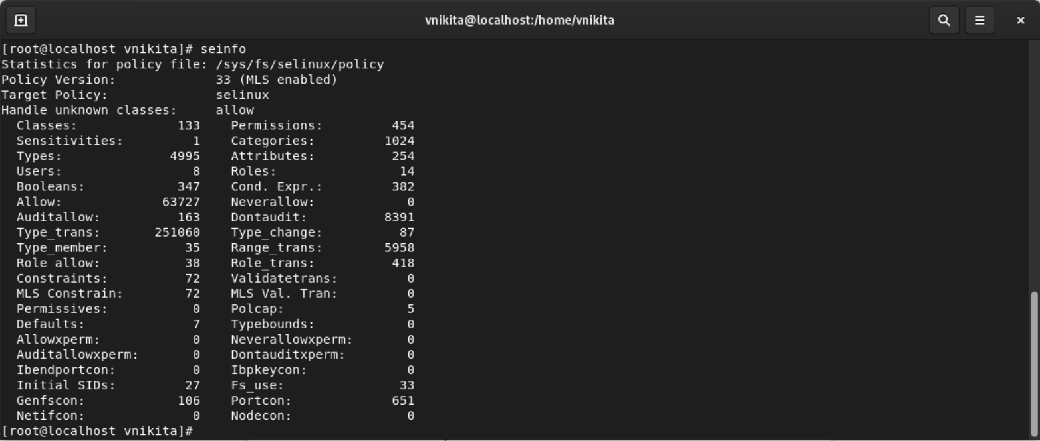
6. Определил тип файлов и поддиректорий, находящихся в директории /var/www, с помощью команды ls -lZ /var/www([рис.№6](Скриншоты%20выполнения\Пункт%206.png)) 
7. Определил тип файлов, находящихся в директории /var/www/html: ls -lZ /var/www/html ([рис.№7](Скриншоты%20выполнения\Пункт%207%20и%208.png)) 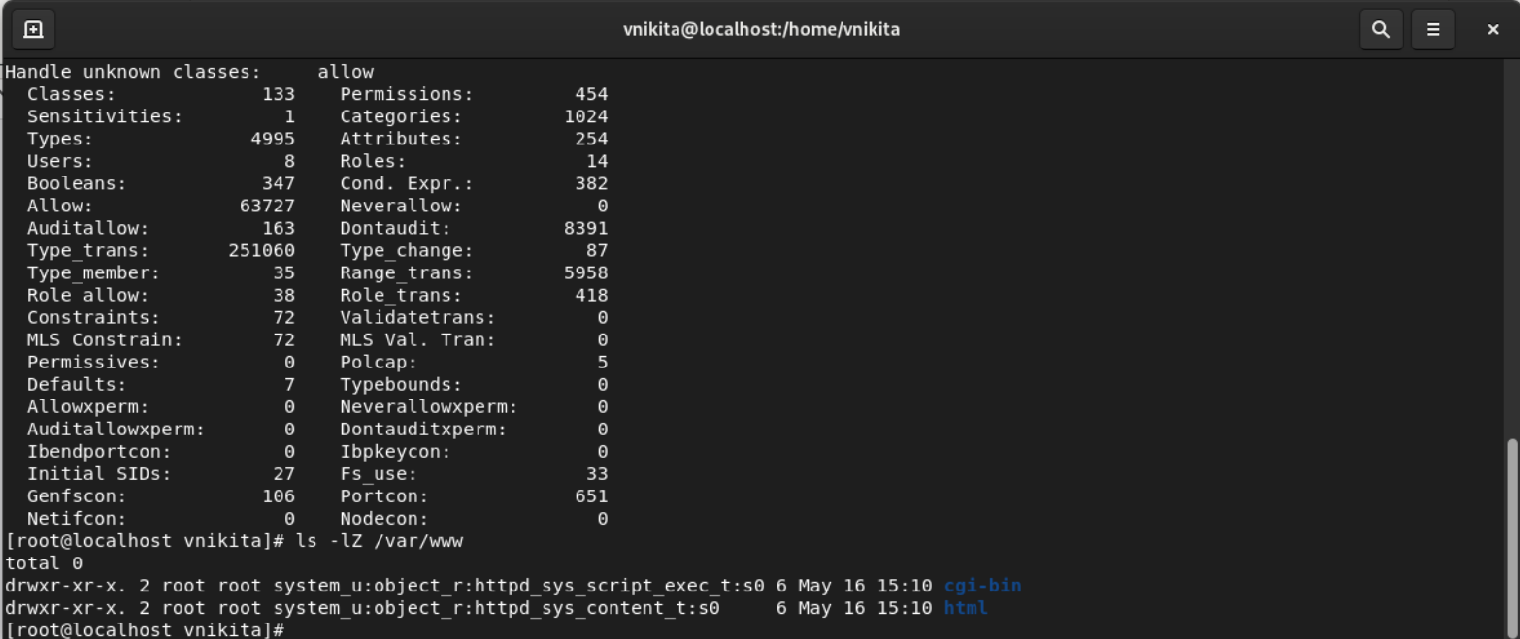
8. Определите круг пользователей, которым разрешено создание файлов в директории /var/www/html.
9. Создал от имени суперпользователя html-файл /var/www/html/test.html следующего содержания:

* test
* ([рис.№8](Скриншоты%20выполнения\Пункт%209.png)) 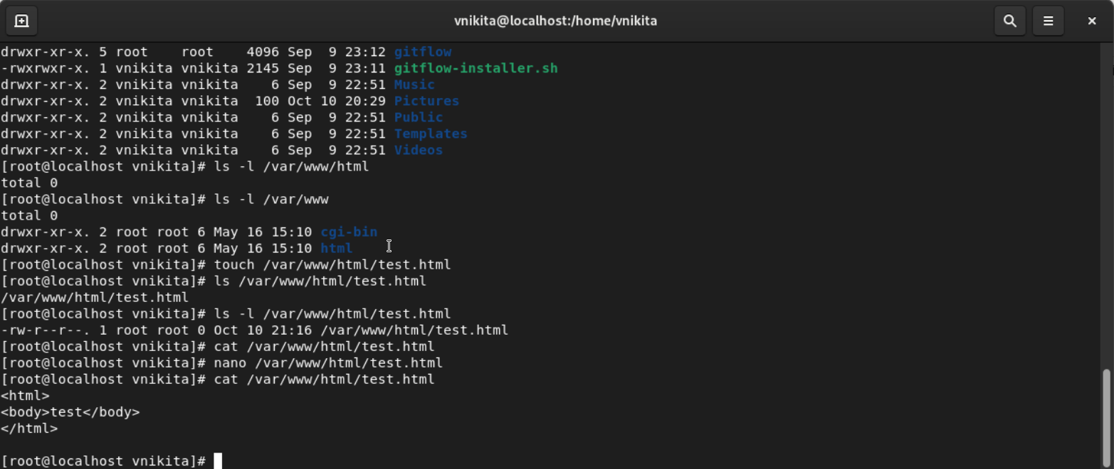

1. Проверил контекст созданного файла. ([рис.№9](Скриншоты%20выполнения\Пункт%2010.png)) 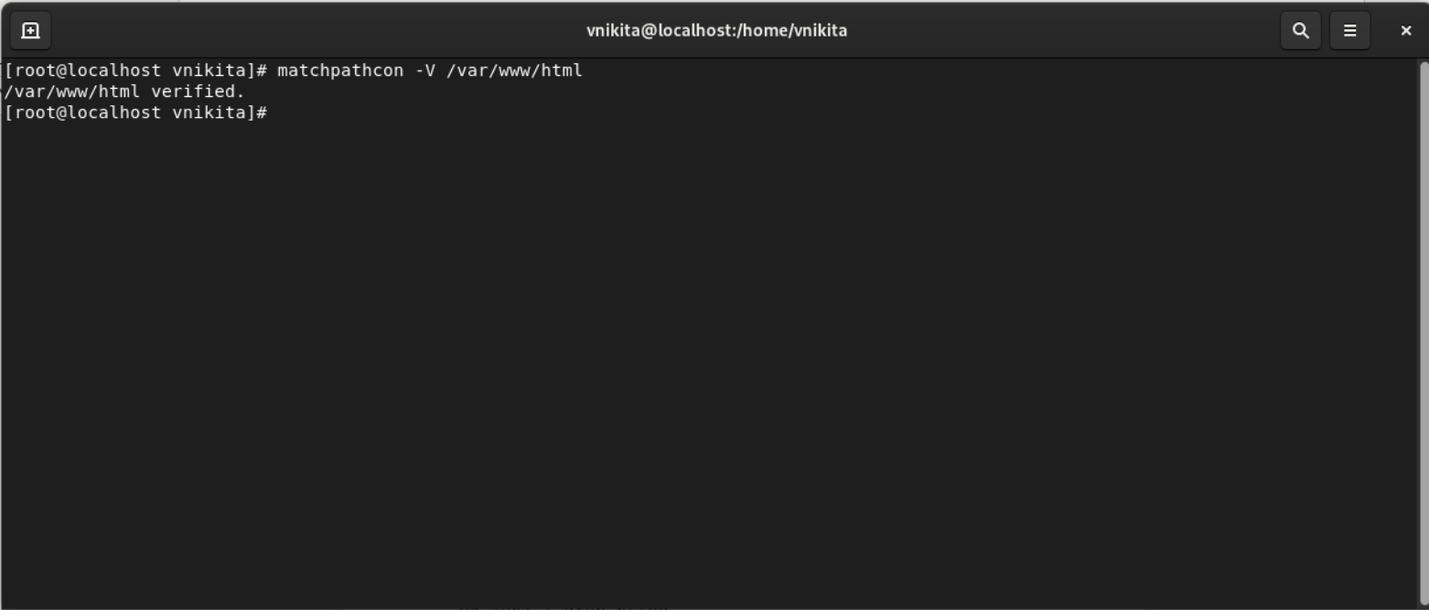
2. Обратился к файлу через веб-сервер, введя в браузере адрес http://127.0.0.1/test.html. Убедился, что файл был успешно отображён. ([рис.№10](Скриншоты%20выполнения\Пункт%2011.png)) 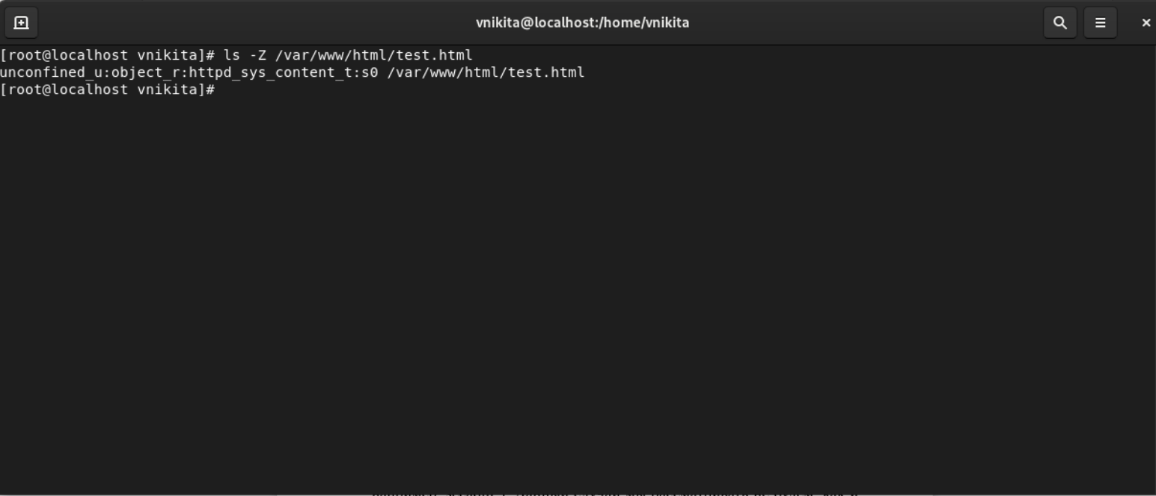
3. Изучил справку man httpd_selinux и выясните, какие контексты файлов определены для httpd.
4. Изменил контекст файла /var/www/html/test.html с httpd_sys_content_t на любой другой, к которому процесс httpd не должен иметь доступа, например, на samba_share_t: chcon -t samba_share_t /var/www/html/test.html, ls -Z /var/www/html/test.html ([рис.№11](Скриншоты%20выполнения\Пункт%2013.png)) 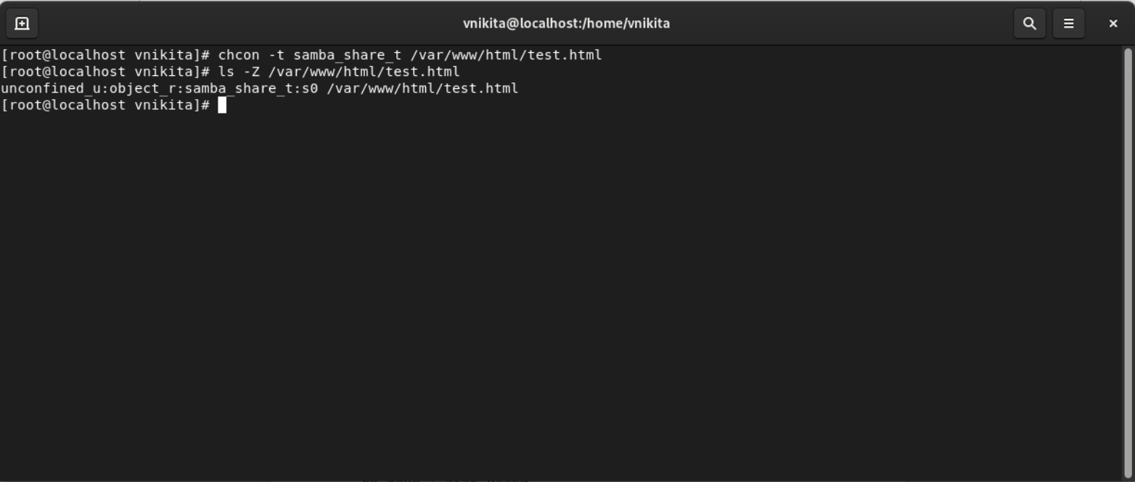
5. Попробовал ещё раз получить доступ к файлу через веб-сервер, введя в браузере адрес http://127.0.0.1/test.html. ([рис.№12](Скриншоты%20выполнения\Пункт%2014.png)) 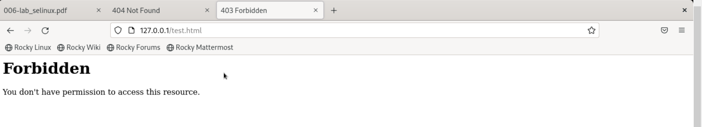
6. Проанализировал ситуацию команду ls -l /var/www/html/test.html Просмотрел log-файлы веб-сервера Apache. Также просмотрел системный лог-файл: tail /var/log/messages ([рис.№12](Скриншоты%20выполнения\Пункт%2015.png)) 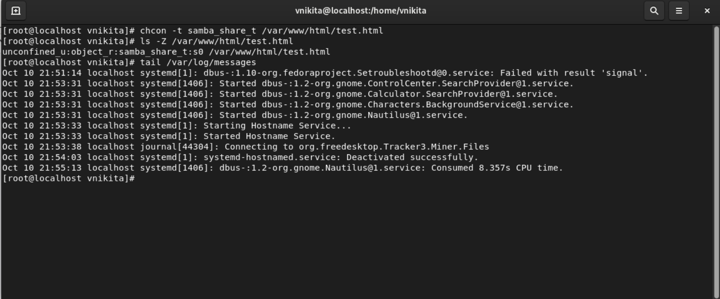
7. Попробовал запустить веб-сервер Apache на прослушивание ТСР-порта 81 .Для этого в файле /etc/httpd/httpd.conf найдите строчку Listen 80 и заменил её на Listen 81. ([рис.№13](Скриншоты%20выполнения\Пункт%2016.png)) 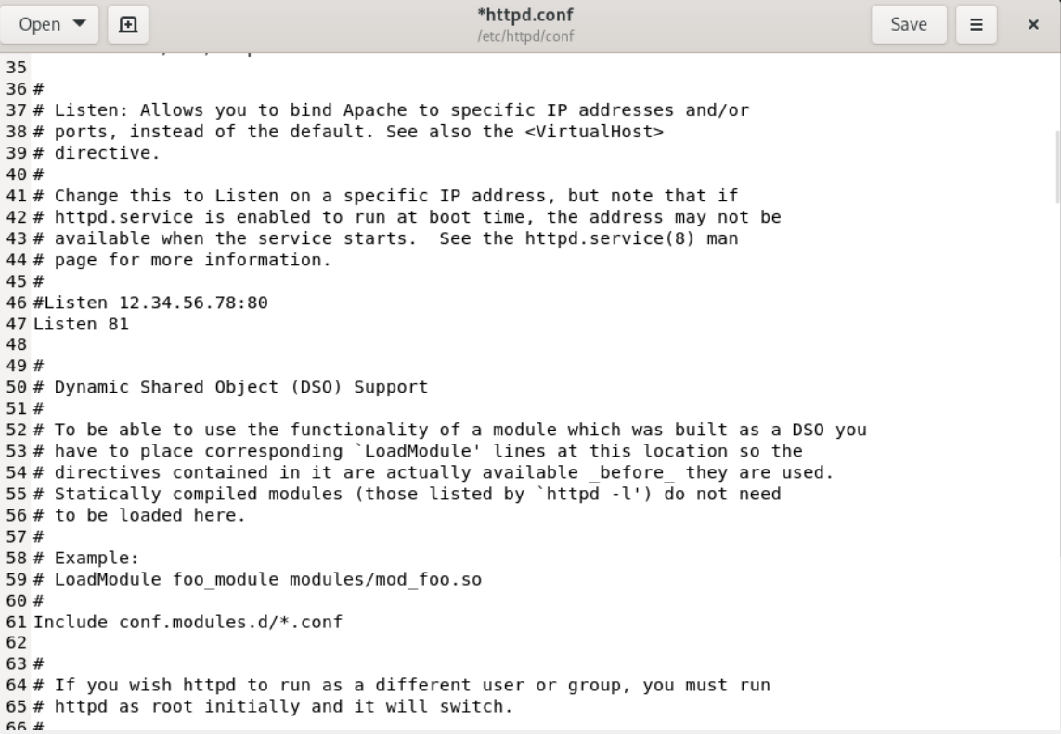
8. Выполнил перезапуск веб-сервера Apache([рис.№13](Скриншоты%20выполнения\Пункт%2017.png)) 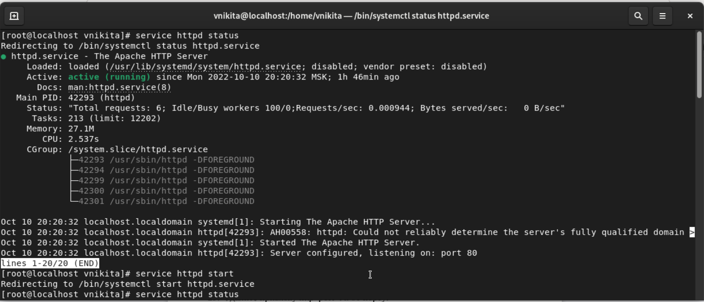
9. Проанализировал лог-файлы: tail -nl /var/log/messages ([рис.№14](Скриншоты%20выполнения\Пункт%2018.png)) 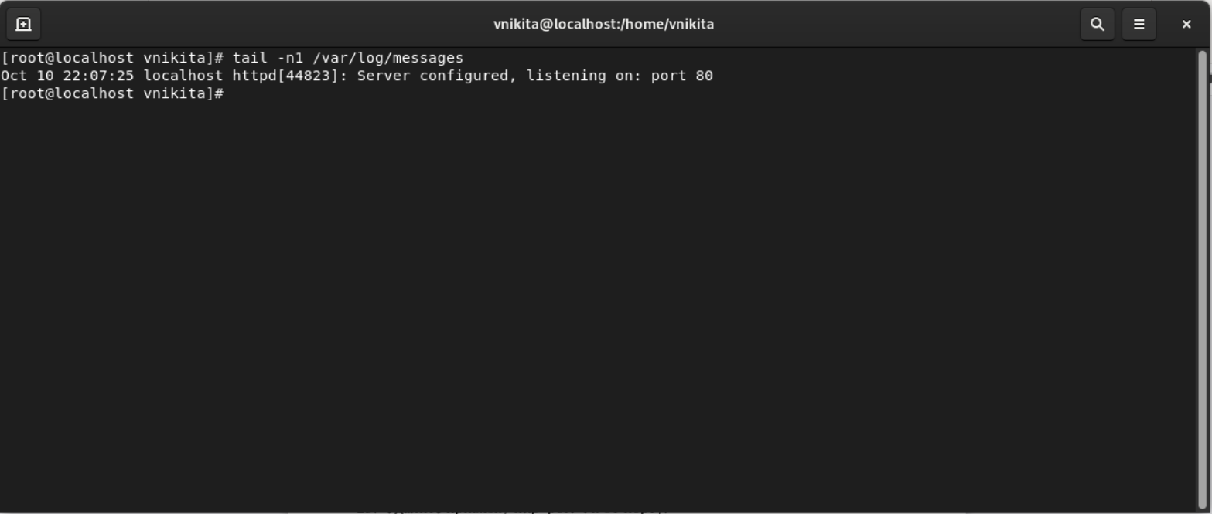
10. Выполнил команду semanage port -a -t http_port_t -р tcp 81 После этого проверьте список портов командой semanage port -l | grep http_port_t ([рис.№15](Скриншоты%20выполнения\Пункт%2019.png)) 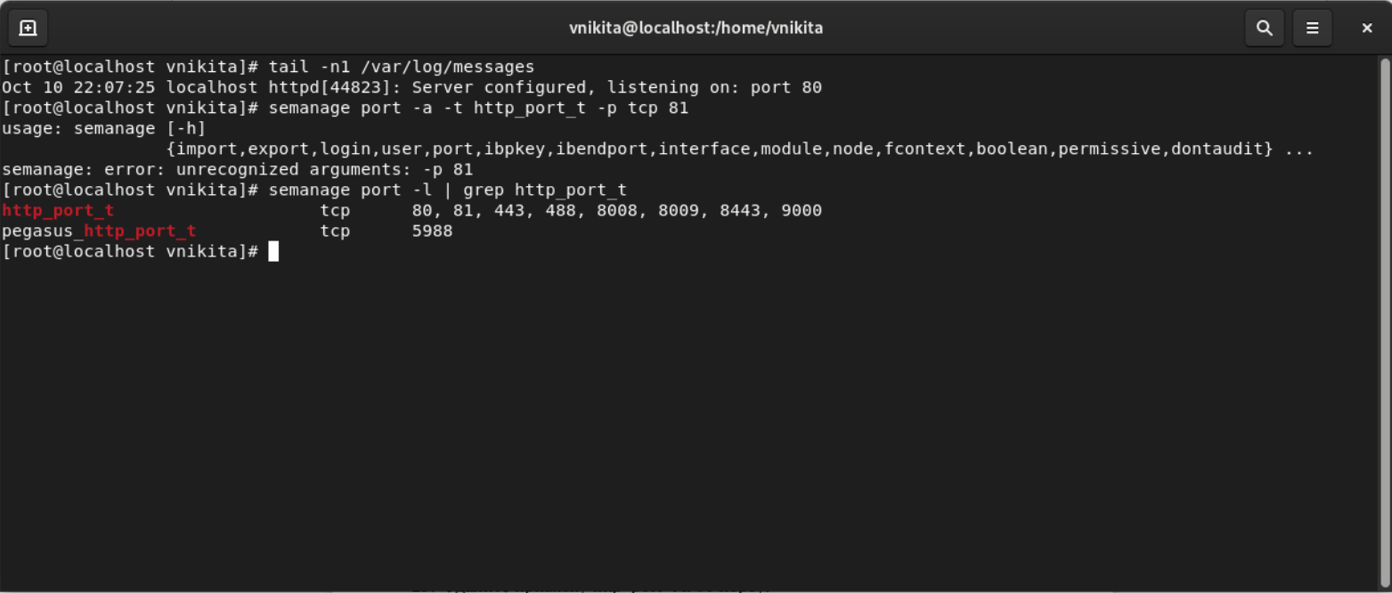
11. Попробовал запустить веб-сервер Apache ещё раз.
12. Вернул контекст httpd_sys_cоntent__t к файлу /var/www/html/ test.html: chcon -t httpd_sys_content_t /var/www/html/test.html После этого попробуйте получить доступ к файлу через веб-сервер, введя в браузере адрес http://127.0.0.1:81/test.html.
13. Исправил обратно конфигурационный файл apache, вернув Listen 80.
14. Удалил привязку http_port_t к 81 порту: semanage port -d -t http_port_t -p tcp 81 и проверил, что порт 81 удалён.
15. Удалил файл /var/www/html/test.html: rm /var/www/html/test.html ([рис.№16](Скриншоты%20выполнения\Последние%20пункты.png)) 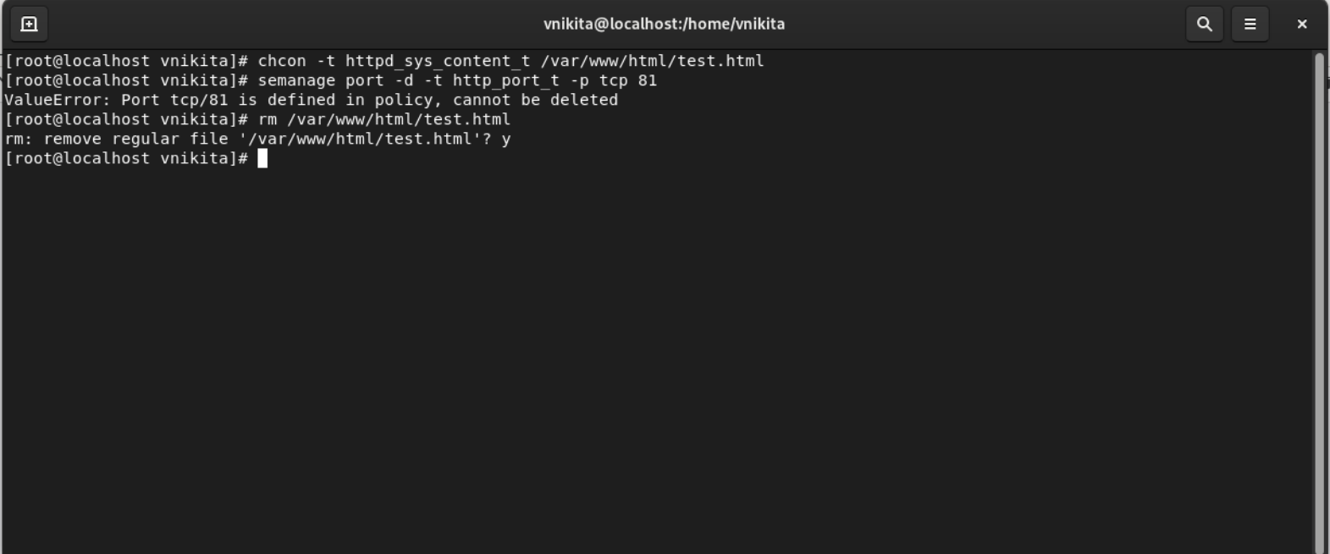

# Вывод

Развил навыки администрирования ОС Linux. Получил первое практическое знакомство с технологией SELinux1. Проверил работу SELinx на практике совместно с веб-сервером Apache.